Лещенко и его ежемесячная зарплата в 588 тыс. грн.
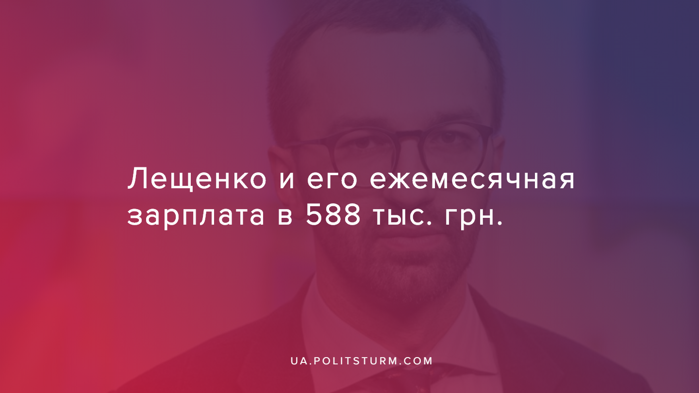

Оригинальная статья
2019-12-26
2 мин. на чтение

Прошла информация о том, какой сейчас является зарплата экс-депутата, а ныне члена наблюдательного совета в госкомпании «Укрзализныця» (далее — «УЗ») Сергея Лещенко.
Согласно информационному источнику, который ссылается на страницу в Facebook экс-замминистра инфраструктуры Украины Александра Кавы, на которой был опубликован финансовый документ госкомпании, месячная заработная плата Лещенка составила около 588 тысяч гривен.
За первые шесть месяцев 2019 года, зарплата и премии членов правления и наблюдательного совета «УЗ», а это 13 человек руководства «УЗ», составило около 52 млн. грн. При этом в среднем железнодорожники в первом квартале 2019 года зарабатывали 11 032 грн. в месяц, о чём сообщает ЦТС со ссылкой на данные «УЗ».
При этом общее состояние «УЗ», в отличие от членов его правления и наблюдательного совета довольно плачевное. Официальный сайт ТСН опубликовал заявление премьер-министра Украины Алексея Гончарука, во время брифинга 30 сентября, в котором он заявил:
«Я не буду описывать масштабы трагедии, мы сейчас разбираемся с тем, что там происходит, но состояние ее критическое, все очень плохо. Это, в том числе, из-за тотальной коррупции, отдельные группы влияния зарабатывают на тендерах, в ручном режиме отправляют локомотивы в своих интересах».
Премьер-министр подчеркнул, что из-за крайне ужасного состояния «УЗ» и ее изношенности, каждый день горит какой-то локомотив, при этом кто повинен в том, что не одно десятилетие парк локомотивов, как и в целом железнодорожная инфраструктура, нещадно эксплуатировались и не обновлялись — он умалчивает.
Также и сама госкомпания опубликовала на своем сайте официальный финансовый отчет за первое полугодие 2019 года, согласно которому ее совокупный доход составил 1 млрд. грн. Но у госкомпании имеются также и обязательства на общую сумму в районе 51 млрд. грн.
В целом украинская железнодорожная инфраструктура находятся в довольно плачевном состоянии. Так еще в 2013 году тогдашний Генеральный директор Госадминистрации железнодорожного транспорта Украины Сергей Болоболин говорил о том, что износ тягового и подвижного составов уже достигает 90%. Отметим, что средний возраст составов в Украине равен 35 годам многие из них уже подлежат списанию. Выходит что ж/д составы в УЗ не обновлялись еще со времен СССР.
По итогу, «УЗ» имеет почти целиком изношенные как товарные, так и пассажирские составы, а источников для их замены у госкомпании нет. При этом на полумиллионые зарплаты руководителям хватает, в отличие от рядовых сотрудников, а закупка новых составов будет отбиваться за счет повышенную цену за билеты в следующем году для рядовых граждан, о чём ранее “Политштурм” уже сообщал.
Данная ситуация абсолютно закономерно отражает принципы капитализма, поскольку капиталисты пытаются извлечь прибыль здесь и сейчас, им невыгодно закупать за огромные средства новые подвижные составы, а проще использовать существующие, пока они еще могут приносить прибыль. В капиталистическом государстве Украина, сама «УЗ», как и прочие государсвенные предприятия, по факту является коллективной собственностью правящего класса капиталистов, поэтому руководящий состав, проводящий в жизнь его политику, получает в десятки раз большее вознаграждения, чем рабочие за свой труд.
Источники:
- https://glavred.info/ukraine/10133159-sotni-tysyach-stalo-izvestno-naskolko-gromadnuyu-zarplatu-polozhili-leshchenko-v-ukrzaliznyce.html
- https://tsn.ua/ru/groshi/totalnaya-korrupciya-goncharuk-obyasnil-prichiny-kriticheskogo-sostoyaniya-ukrzaliznyci-1419150.html
- https://www.uz.gov.ua/about/investors/financial_statements/kfz_msfz/
- http://finance.bigmir.net/news/companies/37434-Sostav-idet-v-depo-Korrespondent-nazval-prichini-yjasaushego-sostoyaniya-ykrainskih-poezdov
- http://jkg-portal.com.ua/ru/publication/one/ukrajinsk-zalznic-u-kritichnomu-stan-33241
- https://www.segodnya.ua/economics/transport/poezda-ukrzaliznyci-iznosheny-na-90-chto-budet-s-nimi-cherez-dva-tri-goda-1161686.html
- https://cfts.org.ua/news/2019/07/04/v_ukrzaliznytse_nazvali_srednyuyu_zarplatu_svoikh_sotrudnikov_54053

Оригинальная статья

